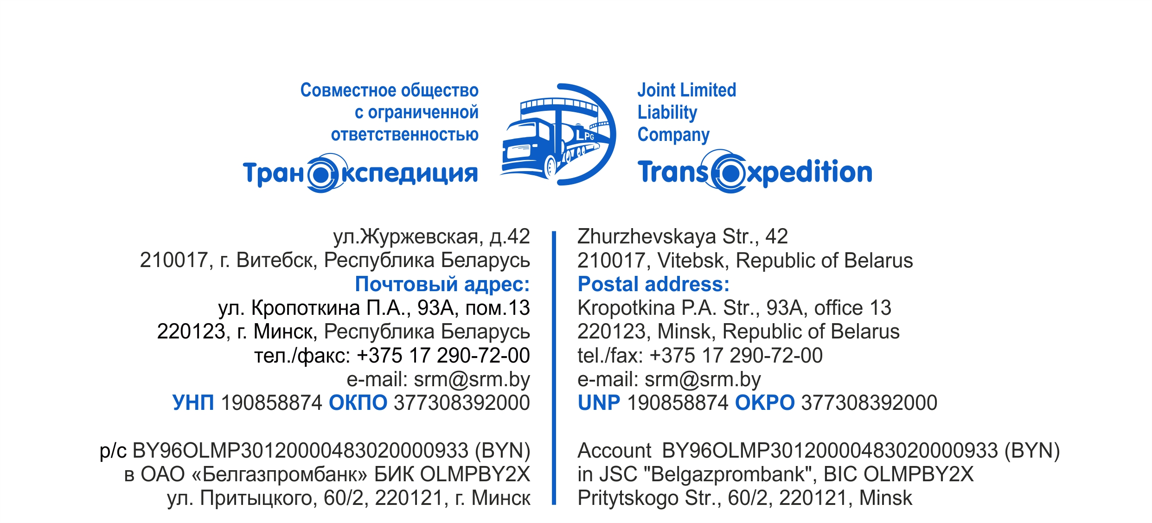
 |  |  | №
На № |  |  | от

Карта партнера

1 | Организационно-правовая форма | Совместное общество с ограниченной ответственностью
2 | Полное наименование предприятия | Совместное общество с ограниченной ответственностью «ТрансЭкспедиция»
3 | Краткое наименование предприятия | СООО «ТрансЭкспедиция»
4 | УНП/ОКПО | 190858874 / 377308392000
5 | Юридический адрес | 210017 г.Витебск, ул.Журжевская, д.42
6 | Почтовый адрес | 220123 г.Минск, ул. Кропоткина П.А., 93 «А», пом. №13
7 | Телефон/факс | 8 10 375 17 290 72 00
8 | Номер и дата включения предприятия в Единый государственный регистр | № 1831 от 16.08.2007 года
9 | Наименование банка, код банка | Дирекция ОАО «Белинвестбанк» по г. Минску и Минской области, БИК BLBBBY2X
10 | Адрес банка | г. Минск, ул. Коллекторная, д.11
11 | Текущий расчетный счет (бел. руб.) | BY78BLBB30120190858874001008 (BYN)
12 | Текущий расчетный счет (USD) | BY51BLBB30120190858874001009 (USD)
13 | Текущий расчетный счет (EUR) | BY24BLBB30120190858874001010 (EUR)
14 | Корреспондентский счет для расчетов в RUB  Банк-корреспондент:  Банк бенефициара: | Сбербанк России, г. Москва  ИНН 7707083893 БИК 044525225  № 30101810400000000225 в ОПЕРУ Московского ГТУ Банка России  № 30231810900000000154  в дирекции ОАО «Белинвестбанк» по г. Минску и Минской области,  БИК BLBBBY2X
15 | Корреспондентский счет для расчетов в USD  Банк-корреспондент:  Банк бенефициара: | Correspondent banks of beneficiary bank:  SBERBANK of Russia, Moscow  SWIFT code: SABRRUMM  Сorrespondent account : 30111840100000000154  Minsk City and Minsk Region Directorate of "Belinvestbank" JSC, BELARUS,  SWIFT code: BLBBBY2X
16 | Корреспондентский счет для расчетов в EUR  Банк-корреспондент:  Банк бенефициара: | Correspondent banks of beneficiary bank:  VTB Bank (Europe) SE  SWIFT: OWHBDEFF  Сorrespondent account : 0105140396  Minsk City and Minsk Region Directorate of "Belinvestbank" JSC, BELARUS,  SWIFT code: BLBBBY2X
17 | Наименование банка, код банка | «Приорбанк» ОАО, ЦБУ 115, БИК PJCBBY2X
18 | Адрес банка | 220002, г.Минск, ул. В.Хоружей, 31А
19 | Текущий расчетный счет (бел. руб.) | BY93PJCB30120109441000000933 (BYN)
20 | Текущий расчетный счет (USD) | BY67PJCB30120109441010000840 (USD)
21 | Текущий расчетный счет (EUR) | BY12PJCB30120109441020000978 (EUR)
22 | Корреспондентский счет для расчетов в USD  Банк-корреспондент:  Банк бенефициара: | CITIBANK NA, New York, USA, SWIFT: CITI US 33  acc. 36089449  «Priorbank» JSC, branch 115, Minsk, Belarus  SWIFT code: PJCBBY2X
23 | Корреспондентский счет для расчетов в EUR  Банк-корреспондент:  Банк бенефициара: | RAIFFEISEN BANK INTERNATIONAL, AG, Vienna, Austria, SWIFT: RZBAATWW  acc. 55.045.512  «Priorbank» JSC, branch 115, Minsk, Belarus  SWIFT code: PJCBBY2X
24 | Наименование банка, код банка | ОАО «Белгазпромбанк», БИК OLMPBY2X
25 | Адрес банка | 220121, г.Минск, ул. Притыцкого, д.60/2
26 | Текущий расчетный счет (бел. руб.) | BY96OLMP30120000483020000933 (BYN)
27 | Текущий расчетный счет (USD) | BY85OLMP30120000483020000840 (USD)
28 | Текущий расчетный счет (рос. руб.) | BY69OLMP30120000483020000643 (RUB)
29 | Текущий расчетный счет (евро) | BY45OLMP30120000483020000978 (EUR)
30 | Корреспондентский счет для расчетов в RUB  Банк-корреспондент:  Банк бенефициара: | Банк ГПБ (АО), Москва  к/с в ГУ Банка России по ЦФО № 30101810200000000823, БИК 044525823  ИНН 7744001497, SWIFT code: GAZP RU MM  № 30111810900000026155  ОАО «Белгазпромбанк», Минск,  SWIFT code: OLMPBY2X
31 | Корреспондентский счет для расчетов в USD  Банк-корреспондент:  Банк бенефициара: | Raiffeisen Bank International AG, Vienna  SWIFT code: RZBAATWW  acc.: 070-55.058.887  BELGAZPROMBANK JSC, BELARUS,  SWIFT code: OLMPBY2X
32 | Корреспондентский счет для расчетов в EUR  Банк-корреспондент:  Банк бенефициара: | Raiffeisen Bank International AG, Vienna  SWIFT code: RZBAATWW  acc.: 000-55.058.887  BELGAZPROMBANK JSC, BELARUS,  SWIFT code: OLMPBY2X
33 | Руководитель предприятия |  | Генеральный директор СООО ТрансЭкспедиция»  Зубарик Артур Анатольевич,  действующий на основании Устава
34 | Главный бухгалтер предприятия |  | Главный бухгалтер СООО «ТрансЭкспедиция»  Зеневич Наталья Юрьевна
35 | Образец печати |  | М.П.

